教育部特殊教育評量工具研習計畫
研習項目：「兒童口語理解測驗、國小學童書寫語言測驗、中文閱讀理解測驗」
壹、依據
教育部中華民國102年1月18日，臺教學(四)字第1020008738號函辦理。
貳、辦理目的
讓教師及相關專業人員認識「兒童口語理解測驗、國小學童書寫語言測驗、
中文閱讀理解測驗」特殊教育評量工具之編製過程、施測方式及結果解釋。

參、辦理單位
一、主辦單位：教育部國民及學前教育署。
二、承辦單位：國立臺灣師範大學特殊教育中心。
肆、研習地點、時間、課程及講師：
日期 | 時 間 | 研 習 課 程 | 研習對象 | 研 習 地 點 | 名額
12月14日(星期六) | 08:40-09:00 | 報到、領取測驗研習資料 | 1.國民小學特殊教育教師、學前及幼兒園教師。  2.各縣市政府教育局(處) 特殊教育承辦人員、特殊教育資源中心、特殊學校。  3.各早療中心、醫療單位(復健科、耳鼻喉科聽力檢查師、語言治療師)。  4.對此工具有興趣之相關領域人員。 | 國立臺灣師範大學博愛樓一樓114室  (圖書館校區) | 計70名
12月14日(星期六) | 09:00-10:30 | 「兒童口語理解測驗、國小學童書寫語言測驗、中文閱讀理解測驗」  簡介及施測要點說明(一)  講師：林教授寶貴 |  | 國立臺灣師範大學博愛樓一樓114室  (圖書館校區) | 計70名
12月14日(星期六) | 10:30-10:40 | 休 息 |  | 國立臺灣師範大學博愛樓一樓114室  (圖書館校區) | 計70名
12月14日(星期六) | 10:40-12:10 | 「兒童口語理解測驗、國小學童書寫語言測驗、中文閱讀理解測驗」  簡介及施測要點說明(二)  講師：林教授寶貴 |  | 國立臺灣師範大學博愛樓一樓114室  (圖書館校區) | 計70名

伍、注意事項：
1.本中心保留刪除不符資格人員參加之權利。
2.請准予參加研習人員公差假與會，差旅費請在原單位報支。
3.研習該日請準時報到，遲到10分鐘以上者，不予入場。
4.參加研習者，依實際參與時數核發研習時數。
5.錄取者如若不能到場，請提前辦理請假手續。
6.為響應環保，本研習不提供紙杯，煩請自備杯具。

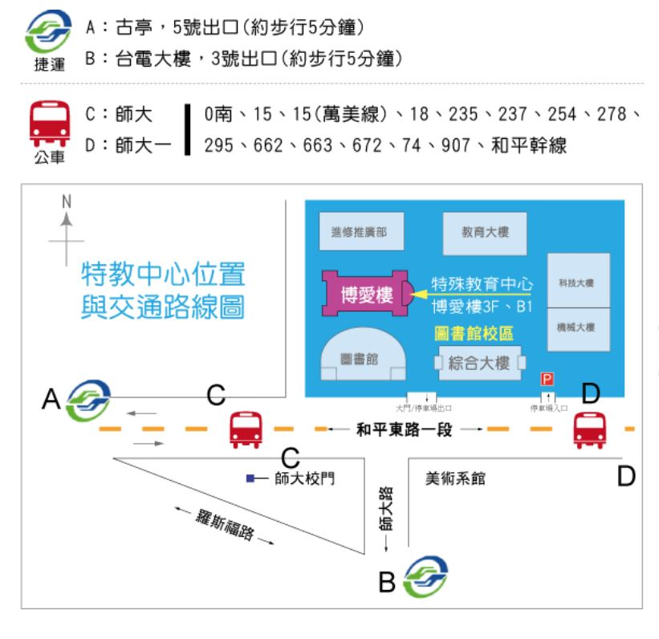
陸、位置及交通路線圖：

